Федеральное государственное бюджетное образовательное учреждение высшего образования
 | «Московский государственный технический университет  имени Н.Э. Баумана»  (национальный исследовательский университет)

ФАКУЛЬТЕТ ____ИНФОРМАТИКА И СИСТЕМЫ УПРАВЛЕНИЯ________
КАФЕДРА ______Компьютерные Системы и сети (ИУ6)___________

Отчет
по лабораторной работе № _9___
Название лабораторной работы: _Динамические структуры данных. ___Списки.__________________________________________________
Дисциплина: __Основы программирования ___
________________________________________________________________

Студент гр. _ИУ6-12Б__ __________________ __Аксенов Р.М.__
(Подпись, дата) (И.О. Фамилия)

Преподаватель __________________ __________________
(Подпись, дата) (И.О. Фамилия)

Москва, 2017_

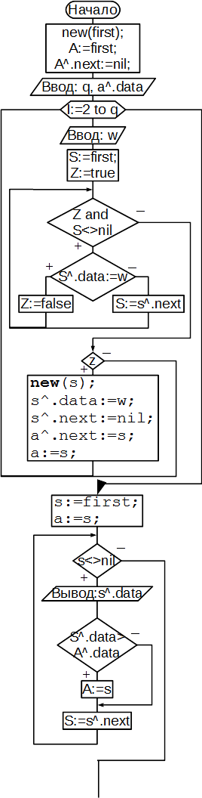
Задание: С клавиатуры вводятся целые числа. Организовать список с одновременным удалением повторяющихся чисел. Вывести печать полученный список. Из полученного списка удалить максимальное число. Вывести на печать найденное число и новый список.
type
oso = ^sp;
sp = record
data: integer;
next: oso;
end;

var
q, w, e, i: integer;
first, a, s: oso;
z: boolean;

begin
writeln('input count of numbers');
readln(q);
writeln('input numbers');
new(first);
read(first^.data);
first^.next := nil;
a := first;
for i := 2 to q do
begin
read(w);
s := first;
z := true;
while z and (s <> nil) do
if s^.data = w then z := false
else s := s^.next;
if z then begin

new(s);
s^.data := w;
s^.next := nil;
a^.next := s;
a := s;
end;
end;
s := first;
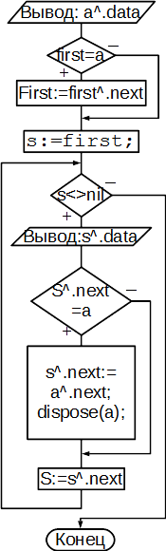
a := s;
while s <> nil do
begin
write(s^.data, ' ');
if s^.data > a^.data then a := s;
s := s^.next;
end;
writeln();
writeln('max = ',a^.data);
if first = a then
first:=first^.next;
s := first;
while s <> nil do
begin
write(s^.data, ' ');
if s^.next = a then begin
s^.next:=a^.next;
dispose(a);
end;
s := s^.next;
end;
end.
Рис.1. Схема алгоритма.
2
Тест:
Ввод | Вывод
6  3 3 2 2 1 1 | 3 2 1  max = 3  2 1
15  1 2 3 4 5 5 9 9 7 8 6 4 4 10 12 | 1 2 3 4 5 9 7 8 6 10 12  max = 12  1 2 3 4 5 9 7 8 6 10

Вывод: По заданному условия разработан алгоритм. По разработанному алгоритму написан код программы. Программа протестирована. Работает корректно. В ходе работы были изучены приемы работы с динамической памятью, в частности — списками.

3

